Министерство образования и науки РФ

Федеральное автономное бюджетное образовательное учреждение высшего образования

«Омский государственный технический университет»

|  |  |
| --- | --- |
| Факультет (институт) | *Информационных технологий и компьютерных систем* |
|  |  |
| Кафедра | *Прикладная математика и фундаментальная информатика* |
|  |  |

**Лабораторная работа 4.2**

|  |  |
| --- | --- |
| по дисциплине | ***Алгоритмизация и программирование*** |
|  |  |
| на тему |  |

Пояснительная записка

|  |  |  |  |  |  |  |  |  |  |  |
| --- | --- | --- | --- | --- | --- | --- | --- | --- | --- | --- |
|  |  |  | **Студента** | | Цыбульский Даниил Сергеевич | | | | | |
|  |  |  |  | | фамилия, имя, отчество полностью | | | | | |
|  |  |  | Курс | *1* |  | Группа | | МО-**231** | | |
|  |  |  |  |  |  | |  |  | |  |
|  | | | **Направление (специальность)** | | | | | ***02.03.03*** | | |
|  | | | *Математическое обеспечение и администрирование информационных систем* | | | | | | | |
|  |  |  | код, наименование | | | | | | | |
|  |  |  | Руководитель | | ***ст. преподаватель*** | | | | | |
|  |  |  | ученая степень, звание | | | | | |
|  |  |  | ***Федотова И.В.*** | | | | | | | |
|  |  |  | фамилия, инициалы | | | | | | | |
|  |  |  | Выполнил | | 29.10.2023 | | | | | |
|  |  |  | дата, подпись студента | | | | | |
|  |  |  |  | | | | | | | |
|  |  |  |  | | | | | |  | |

|  |  |  |  |  |  |
| --- | --- | --- | --- | --- | --- |
|  |  |  |  |  |  |

Омск 2023

Содержание

1. ЗАДАНИЕ 3

2. ОБЩАЯ СХЕМА АЛГОРИТМА 4

3. ТЕКСТ ПРОГРАММЫ НА C# 6

4. ПРИМЕР РАБОТЫ 7

5. СПИСОК ИСПОЛЬЗОВАННОЙ ЛИТЕРАТУРЫ 8

**1. ЗАДАНИЕ**

Вычислить значения двух функций в n равномерно распределенных в диапазоне а≤x≤b точках. Результаты оформить в виде таблицы

|  |  |  |  |  |  |
| --- | --- | --- | --- | --- | --- |
| № п/п | a | b | n | F1(х) | F2(х) |
| 11 | 0 | 2 | 20 | 5-3 cos x |  |

**2. ОБЩАЯ СХЕМА АЛГОРИТМА**

Лабораторная работа объединяет следующие задачи:

* Равномерно распределить n точек в диапазоне a $≤x≤$ b.
* Вычислить значения двух функций в каждой из точек.
* Оформить результаты в табличном виде.

Общая схема алгоритма представлена на рисунке 1.

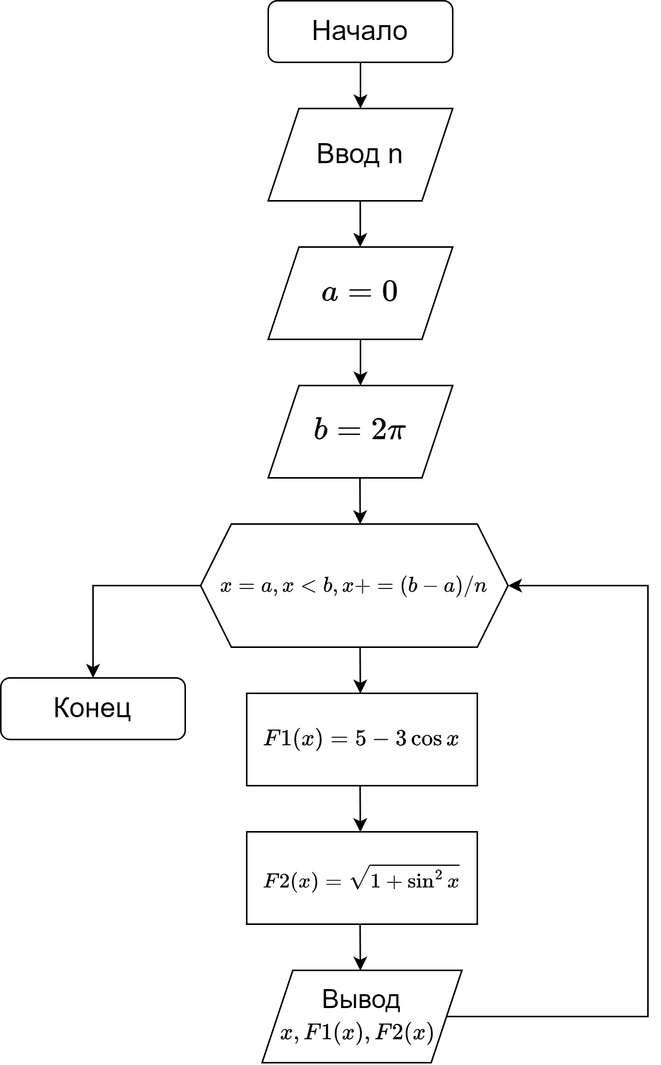

Рисунок 1 – Общая схема алгоритма

**3. ТЕКСТ ПРОГРАММЫ НА C#**

double a = 0, b = 2 * Math.PI, n, f1, f2; //a, b, n - переменные, подаваемые на вход; f1, f2 - переменные, хранящие значения функций;

Console.WriteLine("Программа для вычисления значений функций (5-3 cosx) и (√(1+sin^2x)) в n равномерно распределенных в диапазоне а<=x<=b точках");

Console.WriteLine("Введите n: ");

n = Convert.ToDouble(Console.ReadLine());

Console.WriteLine ();

Console.WriteLine($"|{"x",-30}|{"F1(х)",-30}|{"F2(х)",-30}|");

Console.WriteLine(new string('—', 94));

for (double x = a; x < b; x += (b - a) / n)

{

f1 = 5 - 3 * Math.Cos(x);

f2 = Math.Sqrt(1 + Math.Pow(Math.Sin(x), 2));

Console.Write($"|{x, - 30}|");

Console.Write($"{f1, - 30}|");

Console.Write($"{f2, - 30}|");

Console.WriteLine();

}

**4. ПРИМЕР РАБОТЫ**

На рисунке 2 представлен пример работы программы. Ввод данных осуществляется при помощи клавиатуры с запросом от пользователя на ввод определенных данных, после ввода которых выводится результат вычислений.

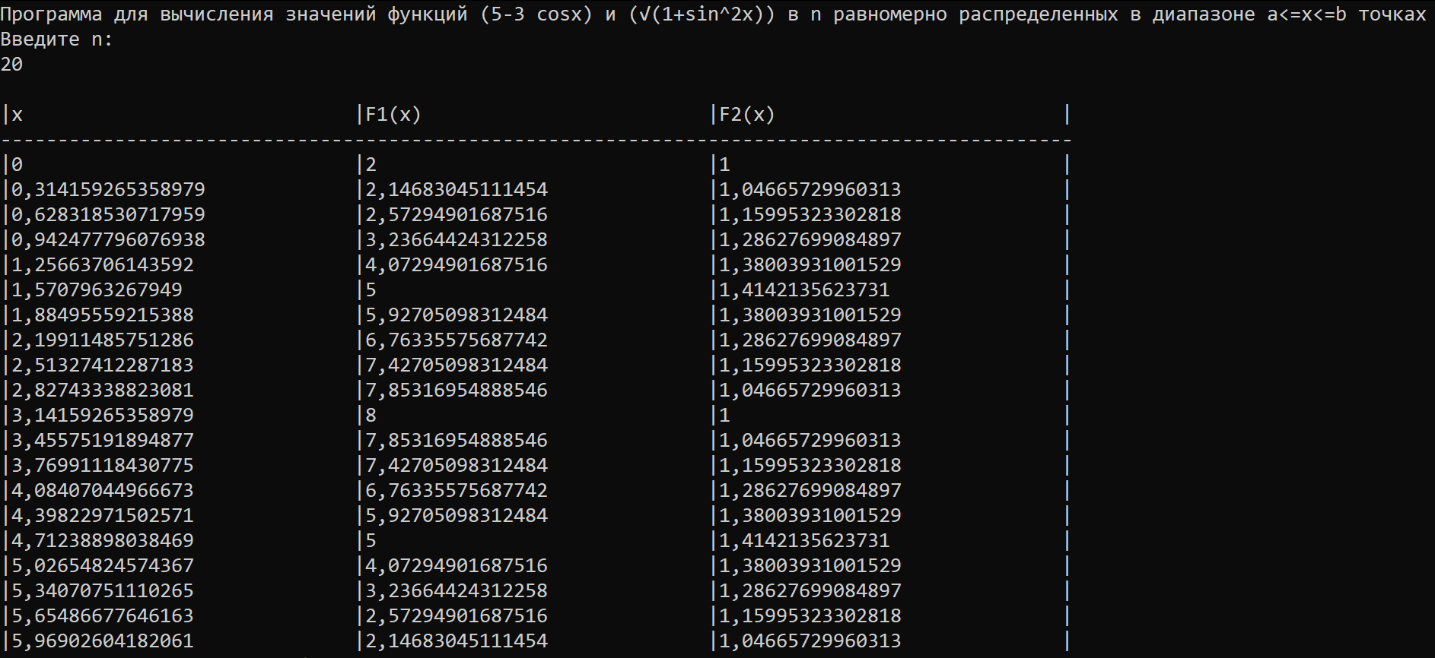

Рисунок 2 – Результат вычислений

**5. СПИСОК ИСПОЛЬЗОВАННОЙ ЛИТЕРАТУРЫ**

1) Шафеева, О.П. Программирование на языке СИ. Методические указания к лабораторным работам – Омск: издательство ОмГТУ, 2008.